**ESCUELA NORMAL DE EDUCACIÓN PREESCOLAR**

**Ciclo escolar 2020-2021**



**Actividad:** La importancia de expresar las emociones.

**Curso:** Tutoría grupal.

**Maestro:** Gloria Elizabeth Martínez Rivera.

**Alumna:** Andrea Flores Sandoval #5.

**Grado y sección:** 3° “A”

**Saltillo, Coahuila. 02 de Junio 2021.**

**Escuela Normal de Educación Preescolar**



**TERCER GRADO**

**Dra. Gloria Elizabeth Martínez Rivera**

**ALUMNA: ANDREA FLORES SANDOVAL.**

**UNIDAD DOS**

**TUTORÍA**

|  |  |
| --- | --- |
| **Tema** | **La importancia de expresar la emociones y la autorregulación** |
| **Propósito** | **El estudiante conocerá e identificará emociones en lo que lo rodean. Esto le puede ayudar a incrementar la capacidad de empatía con los demás, a desarrollar habilidades sociales y a aumentar la interacción efectiva y asertiva con y entre los demás** |
| **Actividad** | **Realizar la actividad que se presentan a continuación respondiendo del 1 al 7 cada uno de los cuestionamientos expuestos** |
| **Rúbrica** | **Realizar de manera consiente cada una de las actividades y entregarlas a tiempo o por correo**  **Trasladar la información a documento Word en donde puedas colocar la portada el contenido y la conclusión de la actividad** |
| **Fecha de entrega** | **Miércoles 26 de mayo del 2021.** |

**Actividad.**

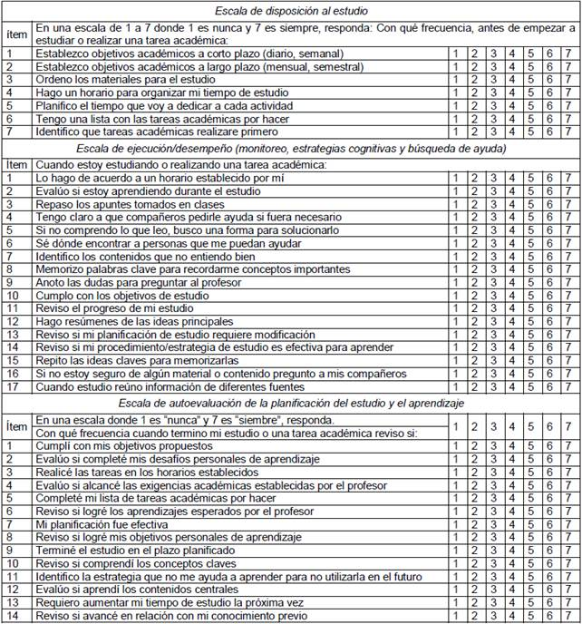

**Conclusión.**

Al elaborar esta actividad me di cuenta de que mi organización para la realización de tareas o para designar tiempos específicos de estudios no es la mejor y que para tener un mayor grado de efectividad en cuanto a la entrega de trabajos y mi desempeño como estudiante, requiero de una mejor organización de mi tiempo, así como también una mejora en cuanto a las estrategias que utilizo ya sea para estudiar o elaborar determinadas tareas.

Además, con esta nueva modalidad virtual considero que la mayoría de las estudiantes nos preocupamos más por cumplir con las tareas que por asegurarnos de haber desarrollado nuevos conocimientos o logrado los aprendizajes que el docente esperaba que adquiriéramos.

Considero que como docente en formación es muy importante apegarme a estrategias de organización puesto que en futuras intervenciones docentes o prácticas educativas me será necesario tener una mejor organización del tiempo y contar con mejores estrategias ya sea para el estudio o para continuar preparándome profesionalmente.